Программа вебинаров по финансовой грамотности на сентябрь 2024 года

Уважаемые участники обращаем внимание
что 06.09.2024 вебинар пройдет на площадке МТС ЛИНК,
последующие вебинары будут проходить на площадке IVA
Организатор: | Отделение по Кемеровской области Сибирского главного управления Центрального банка Российской Федерации
Дата проведения: Время проведения: | 06.09.2024  08:00 по МСК
Тема вебинара: | Долгосрочные сбережения
Спикер: | Климова Елена Николаевна, эксперт Отделения Банка России по Кемеровской области
Ссылка на площадку МТС ЛИНК:
https://my.mts-link.ru/j/70019457/1696989225

QR код на подключение к вебинару 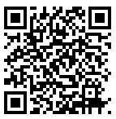
Дата проведения:  Время проведения: | 13.09.2024  08:00 по МСК
Тема вебинара: | Инвестиции. Цифровые финансовые активы для инвесторов
Спикер: | Зотов Александр Игоревич, эксперт Отделения Банка России по Кемеровской области
Ссылка на площадку: IVA
https://iva.cbr.ru/#join:te0ae7e2d-500f-49dc-8085-64460a787bbc

Дата проведения: Время проведения: | 20.09.2024  08:00 по МСК
Тема вебинара: | Финансовая гигиена, бюро кредитных историй
Спикер: | Босенко Татьяна Александровна, эксперт Отделения Банка России по Кемеровской области
Ссылка на площадку: IVA
https://iva.cbr.ru/#join:te0ae7e2d-500f-49dc-8085-64460a787bbc

Дата проведения: Время проведения: | 27.09.2024  08:00 по МСК
Тема вебинара: | Новые способы защиты от мошеннических переводов
Спикер: | Сачкова Ирина Ильинична, эксперт Отделения Банка России по Кемеровской области
Ссылка на площадку: IVA
https://iva.cbr.ru/#join:te0ae7e2d-500f-49dc-8085-64460a787bbc

Длительность: | 40 минут
Техническая поддержка со стороны Организатора | Лобазерова Наталья Алексеевна, тел.:8-3842-719-265  Панчук Дмитрий Владимирович, тел.:8-3842-719-264
Подключение к вебинару на площадке IVA: | Подключение к вебинару осуществляется не позднее, чем за 10 мин. до его начала.  - Для входа через браузер (рекомендуем браузеры Google Chrome, Microsoft Edge), подключённого к сети Internet пройдите по прямой ссылке слушателя  https://iva.cbr.ru/#join:te0ae7e2d-500f-49dc-8085-64460a787bbc  - Для входа через браузер (рекомендуем браузеры Google Chrome, Explorer, Microsoft Edge), подключённого к сети Internet пройдите по ссылке https://iva.cbr.ru/#login_by_id  - Перейдите на вкладку «Подключение к мероприятию по ID».  - В поле «Подключение к мероприятию по ID» введите значение  185-826-584 и нажмите кнопку «Продолжить».  - Выберите вкладку «Я не зарегистрирован в системе».  - В поле «Имя» введите ФИО кнопку «Войти в мероприятие».  - Войдите в мероприятие.  - При возникновении сложностей обратитесь в службу технической поддержки.  - Инструкция по подключению к вебинару через мобильные устройства.  - Скачайте и установите приложение «IVA Connect» для вашего мобильного устройства, отсканировав соответствующий QR-код.  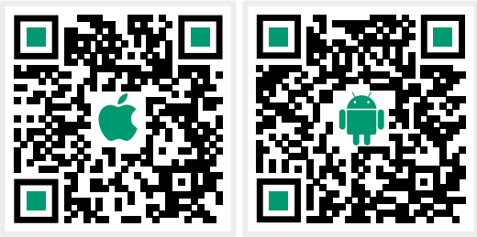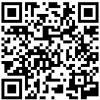  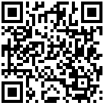  - Для входа в систему введите адрес вашего сервера видеоконференций введите значение iva.cbr.ru  - Нажмите Продолжить  - Нажмите Подключиться по ID  - В поле «Введите ID мероприятия» введите значение 185-826-584.  - Нажмите Подключиться  - Нажмите Войти  - Под Вкладкой «Гость», в поле «Введите ваше имя» введите ФИО  - Нажмите Войти  - При возникновении сложностей обратитесь в службу технической поддержки.

